**Приложение 1 (бензиновый двигатель)**

**1. Проверка бензинового двигателя перед запуском**

**1.1 Проверка уровня моторного масла**

1. Открутите крышку маслозаливной горловины, хорошо протрите масляный щуп.
2. Вставьте масляный щуп в маслозаливной горловину, не закручивайте его. Выньте щуп, проконтролируйте уровень масла на щупе.
3. Если уровень масла ниже верхней риски щупа, необходимо долить масло до среза маслозаливной горловины.
4. Используйте рекомендованное высококачественное машинное масло для четырёхтактных двигателей, сертифицированное как удовлетворяющее или превосходящее по характеристикам требования автомобилестроителей США по API классификации обслуживания SG, SF, SAE10W30.

**1.2 Проверка воздушного фильтра**

ПРЕДОСТЕРЕЖЕНИЕ!

Никогда не эксплуатируйте двигатель без воздушного фильтра. Иначе двигатель быстро износится из-за посторонних включений, таких как грязь и пыль, которые будут попадать через карбюратор в двигатель.

Проверьте воздушный фильтр , чтобы убедиться, что он находится в хорошем состоянии. Проверьте фильтр, при необходимости очистите его или замените.

**1.3 Проверка уровня топлива**

Необходимо использовать неэтилированный автомобильный бензин марки АИ-92.

Открутите крышку топливного бака, проверьте уровень топлива, при необходимости долейте до верхнего уровня.

16

ПРЕДУПРЕЖДЕНИЕ!

1. Нельзя использовать смесь бензина с маслом или загрязнённный бензин. Следите за тем, чтобы грязь, пыль или вода не попали в топливный бак. После заправки хорошо затяните крышку топливной горловины.
2. Бензин является легко воспламенимым и взрывоопасным веществом и может взорваться при определённых условиях.
3. Заправку следует производить на улице или в хорошо проветриваемом помещении, при выключенном остывшем двигателе. Не следует курить, нельзя допускать возникновения пламени или искр в месте, где производится заправка двигателя или вблизи места хранения бензина.
4. Не следует переливать горючее в топливном баке (уровень бензина не должен превышать верхней предельной отметки). После заправки следует тщательно проконтролировать правильность и надёжность закрытия крышки топливной горловины и заправочной топливной ёмкости.
5. Следует соблюдать осторожность при заправке и не проливать бензин. Пролитое топливо или пары бензина могут воспламениться. Если произошёл пролив бензина, то протрите это место, перед запуском двигателя убедитесь в том, что вокруг двигателя сухо.
6. Избегайте частого и длительного контакта с бензином и его парами. Держите бензин в недосягаемости детей.

**2. Запуск двигателя**

1. Поверните топливный кран в положение «ON» (ВКЛ).
2. Переведите рукоятку воздушной заслонки в положение «CLOSE» (ЗАКР).

ПРИМЕЧАНИЕ!

Не используйте воздушную заслонку, когда двигатель тёплый или при высокой температуре воздуха.

1. Переведите рычаг дроссельной заслонки (газа) в среднее положение.
2. Запустите двигатель при помощи ручного стартера:
   1. поверните выключатель двигателя в положение “ON” (ВКЛ);
   2. легко потяните ручку стартера до тех пор, пока не почувствуете сопротивление, затем резко дёрните ручку.

17

**Осмотр, замена приводного ремня возбудителя колебаний**

**Контроль состояния приводного ремня проводить не реже, чем через 200 часов работы агрегата.**

1. Разместить виброплиту на горизонтальной поверхности.
2. Снять защитный кожух приводного ремня.
3. Осмотреть ремень на предмет износа и повреждений.
4. Проверить степень натяжения ремня. Для этого приложить умеренное давление пальцами к ветвям приводного ремня примерно посередине между шкивами. Сужение между ветвями ремня должно быть в пределах 10-15 мм.
5. Заменить ремень, если он изношен, поврежден или порвался.

**Для замены ремня на виброплите MS125, MS160**

1. Снять защитный кожух приводного ремня.
2. Ослабить четыре боковых гайки крепления площадки двигателя к подушкам на платфоме возбудителя колебаний.
3. Поворотом эксцентриковых шайб ослабить натяжение ремня.
4. Снять старый ремень со шкива возбудителя колебаний и шкива сцепления двигателя.
5. Установить новый ремень в шкив сцепления двигателя и в шкив возбудителя колебаний.
6. Удерживая ремень в шкивах, поворотом эксцентриковых шайб натянуть ремень, выровнять площадку крепления двигателя относительно платформы возбудителя колебаний.
7. Проверить, хорошо ли сидит ремень в шкивах двигателя и возбудителя колебаний.
8. Не давая эксцентрикам провернуться, затянуть гайки крепления площадки двигателя к подушкам на платфоме возбудителя колебаний.

14

**6. Техническое обслуживание**

ПРЕДУПРЕЖДЕНИЕ!

Перед проведением любого обслуживания двигателя его следует выключить. Если необходимо включить двигатель, следует убедиться в том, что помещение хорошо проветривается. Выхлопные газы содержат ядовитый угарный газ.

График технического обслуживания

|  |  |  |  |  |  |  |  |
| --- | --- | --- | --- | --- | --- | --- | --- |
|  |  | При | В первый | Каждые три | Каждые 6 | Каждый |  |
|  |  | каждом | месяц или в | месяца или | месяцев или | год или |  |
|  |  | исполь- | первые 20 | 50 часов | 100 часов | 300 часов |  |
|  |  | зовании | часов | работы | работы | работы |  |
|  |  | работы |  |
|  |  |  |  |  |  |  |
| Моторное масло | Проверка | 0 |  |  | 0 |  |  |
|  |  |  |  |  |  |  |
| Замена |  | 0 |  | 0 |  |  |
|  |  |  |  |  |
|  |  |  |  |  |  |  |  |
| Воздушный | Замена | 0 |  | 0(1) |  |  |  |
| фильтр |  |  |  |  |
|  |  |  |  |  |  |  |
| Свеча | Чистка- |  |  |  | 0 |  |  |
| зажигания | регулировка |  |  |  |  |  |
|  |  |  |  |  |  |
| Стакан отстоя | Чистка |  |  |  | 0 |  |  |
| топлива |  |  |  |  |  |  |  |
| Зазоры | Проверка- |  | 0(2) |  |  | 0(2) |  |
| клапанов | регулировка |  |  |  |  |
|  |  |  |  |  |  |
| Топливный бак | Чистка |  |  |  |  | 0(2) |  |
| и фильтр |  |  |  |  |  |  |  |
| Топливопровод | Проверка | Каждые 2 года (Заменить при необходимости) 0(2) | | | | |  |
|  |  |  |  |  |  |  |  |

1. Обслуживание следует выполнять чаще при работе в пыльных условиях.
2. Эти позиции должны выполняться в сервисном центре за исключением случаев, когда

владелец имеет соответствующий инструмент и навыки обращения с механикой.

1. **Замена масла** 
   1. Слейте масло, пока двигатель ещё не остыл. В этом случае разогретое масло стечёт полностью.
   2. Открутите крышку-щуп маслозаливной горловины и пробку сливного отверстия.
   3. Слейте масло в подходящую ёмкость.
   4. Поместите пробку сливного отверстия на место и хорошо закрутите её.
   5. Залейте рекомендованное масло и проверьте его уровень.
   6. Установите крышку маслозаливной горловины на место.

19

**Проверка масла в возбудителе колебаний**

**Контроль уровня масла в возбудителе колебаний проводить каждые 100 часов работы.**

**Менять масло возбудителя колебаний каждые 200 часов работы.**

**Несоблюдение данного условия может привести к преждевременной поломке возбудителя колебаний.**

1. Установить плиту на ровную горизонтальную поверхность.
2. Очистить мусор с возбудителя колебаний и плиты.
3. Отвернуть контрольную (верхнюю) пробку на боковине возбудителя колебаний.
4. Масло должно доходить до нижнего края резьбы отверстия для контрольной пробки.
5. Если уровень масла низкий, долить свежее моторное масло SAE10W30 для MS125, MS160, синтетическое трансмиссионное масло SAE75W90

для MS330.

**Не переливайте масло – перелив масла может в результате привести к чрезмерным температурам в узле возбудителя и выходу его из строя.**

6. Завернуть пробку на место, используя герметик.

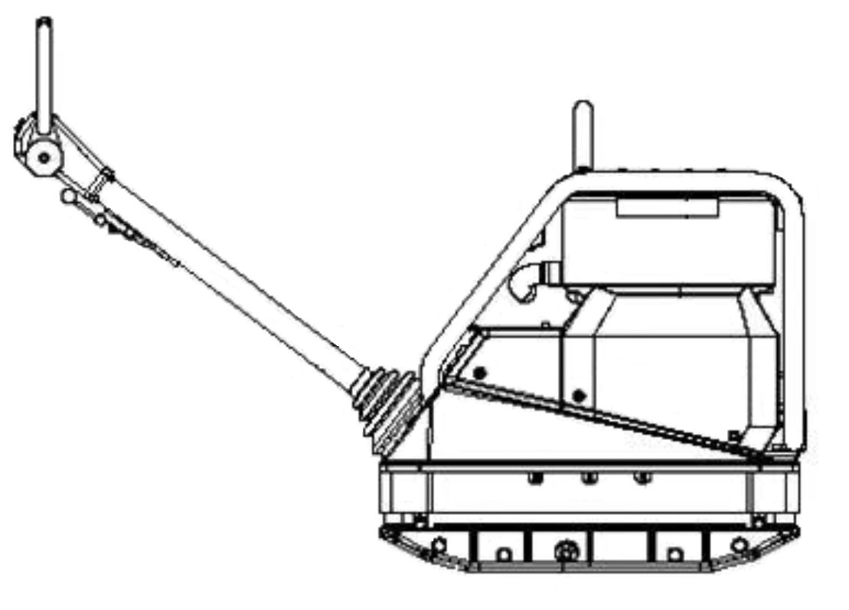

12

**6.5 Хранение**

Перед хранением агрегата в течение длительного времени:

6.5.1 Слейте топливо из топливной системы. Для этого:

1. переведите топливный кран в положение «OFF» (ВЫКЛ), открутите и очистите отстойник топлива;
2. переведите топливный кран в положение «ON» (ВКЛ) и слейте топливо из топливного бака в подходящую ёмкость;
3. поставьте на место отстойник топлива;
4. открутите на карбюраторе сливной болт;
5. слейте топливо из карбюратора в подходящую ёмкость;
6. закрутите сливной винт карбюратора.
7. Замените масло в двигателе.
8. Выкрутите свечу зажигания, добавьте 2 мл моторного масла в цилиндр. Проверните двигатель несколько раз при помощи ручного стартера, чтобы масло распределилось в цилиндре. Установите свечу зажигания на место. Медленно тяните ручку стартера, пока не почувствуете сопротивление. В этом положении поршень находится в верхней мёртвой точке, впускной и выпускной клапаны закрыты. Это помогает предотвратить коррозию цилиндра двигателя.
9. Убедитесь в том, что зона хранения не имеет чрезмерной влажности
   * пыли.
10. Накройте агрегат, чтобы на него не попадала пыль.

21

**Чистка**

1. Ежесменно очищайте установку от пыли, грязи и мусора.
2. Не поливайте агрегат водой под высоким давлением.
3. Не пользуйтесь химическими моющими средствами.

**Подъём/транспортировка**

1. При транспортировке, погрузке и разгрузке виброплит с помощью грузоподъёмных устройств, необходимо использовать соответствующие стропы и крюки.
2. Данный агрегат необходимо поднимать за верхнюю секцию клети двигателя. Подходящие такелажные приспособления присоединяйте только к предусмотренной для подъёма центральной точке агрегата. Центральная точка подъёма располагается точно над центром тяжести агрегата.
3. Не поднимать агрегат за узел ручки управления или другие места, поскольку это может привести к травме работника или повреждению оборудования.
4. Данный агрегат должен транспортироваться в вертикальном положении и закрепляться или привязываться за клеть двигателя или площадку возбудителя колебаний. Во избежание разлива топлива и моторного масла не класть машину на бок, не переворачивать!

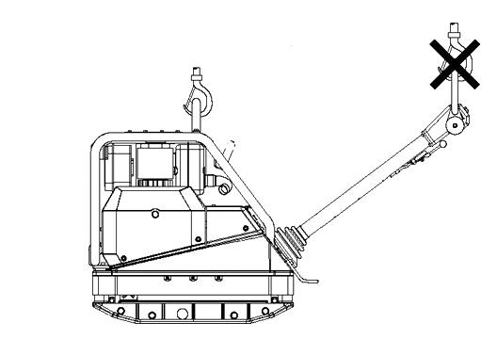

10

**1.4 Обслуживание воздушного фильтра**

1.4.1 Открутите барашек, снимите крышку воздушного фильтра и выньте элемент.

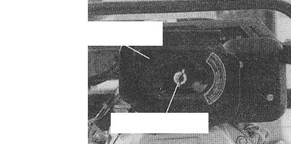

Крышка воздушного фильтра

Гайка - барашек

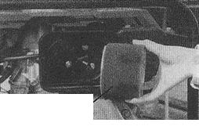

Фильтрующий

элемент

ВНИМАНИЕ!

Не промывайте элемент в каких-либо жидкостях.

Замените элемент, как только заметите снижение выходной мощности двигателя, либо странный цвет выхлопных газов.

Никогда не запускайте двигатель без воздушного фильтра.

1. Проверьте состояние фильтрующего элемента, замените при необходимости.
2. Установите фильтр в обратном порядке.

**1.5 Период обкатки двигателя**

**Первые 20 часов работы установки двигатель должен пройти обкатку. Это значительно продлит срок его службы. Прогревайте двигатель не менее 5 минут в период обкатки и при отрицательной температуре окружающего воздуха.**

**После 20 ч работы обязательно замените моторное масло. Меняйте масло, пока двигатель еще теплый, чтобы полностью слить старое масло. В дальнейшем меняйте моторное масло каждые 50 ч работы двигателя.**

23

**Пуск, эксплуатация, остановка двигателя**

ВНИМАНИЕ!

После пуска скорость двигателя не должна быть очень высокой, чтобы предотвратить включение сцепления привода вибромеханизма!

Более подробную информацию по пуску, эксплуатации и остановке двигателя смотрите в приложении, соответствующем типу двигателя, установленного на Вашем оборудовании.

**Эксплуатация**

1. После того, как двигатель прогреется, потяните рычаг дросселя, чтобы увеличить обороты двигателя до рабочих. Сцепление привода вибромеханизма включится автоматически, виброплита начнет вибрировать и двигаться по направлению вперед или назад.
2. Количество проходов, необходимых для достижения нужного уплотнения, зависит от модели машины, типа грунта и влажности. Максимальное уплотнение грунта достигается, когда становится заметной чрезмерная отдача уплотнителя, или когда появляются соответствующие показатели тестирования грунта. Данный агрегат предназначен для использования на песке, неплотном гравии, земле или заполнителе. Связные и замёрзшие грунты не пригодны для уплотнения. Не использовать на очень твердых поверхностях, таких как бетон.
3. Частота вращения двигателя может бесступенчато меняться рычагом дроссельного регулирования. Направление движения определяется рычагом перемены направления движения. В зависимости от положения рычага перемены направления движения виброплита при работе движется вперёд или назад. Направление движения можно менять путём выбора положений рычага перемены движения.
4. При уплотнении грунта на наклонных поверхностях (скатах, насыпях) необходимо соблюдать следующие указания:
   * оператор должен предпринять необходимые меры предосторожности, чтобы предотвратить травму и/или повреждение агрегата;
   * работу на наклонной плоскости начинайте только снизу вверх (при уклоне, который можно легко преодолевать в направлении вверх, можно также безопасно выполнять работы и в направлении вниз);

8

**3. Остановка двигателя**

1. Дайте поработать двигателю на холостом ходу без нагрузки 2-3 минуты.
2. Не глушите двигатель сразу, иначе возможен выход из строя топливной форсунки из-за высокой температуры.
3. Нажмите ручку управления двигателем в положение «STOP».
4. Закройте топливный кран.
5. При нечастом использовании установки следует выполнить следующую процедуру: Потяните за ручной стартер до тех пор, пока не почувствуете сопротивление (компрессию). Остановите поршень в этом положении. Впускной и выпускной клапаны закрыты, что предотвращает коррозию цилиндра.

ВНИМАНИЕ!

**Если двигатель продолжает работать при нажатой вниз ручке “STOP”, его можно остановить, перекрыв подачу топлива.**

**Никогда не останавливайте двигатель с помощью ручки декомпрессора!**

**4. Техническое обслуживание**

Целью регламента обслуживания и регулировок является поддержание двигателя в нормальном рабочем состоянии.

Перед проведением любого обслуживания двигатель следует остановить.

Следует использовать подлинные запасные части или их аналоги. Использование для замены деталей, не имеющих аналогичного качества, может стать причиной выхода из строя двигателя.

25

|  |  |  |  |  |  |  |
| --- | --- | --- | --- | --- | --- | --- |
|  | Единицы | **MS330-1** | **MS330-3** |  | **MS330-4** |  |
|  | измерения |  |  |
|  |  |  |  |  |  |
| Рабочий вес | кг | 355 | 317 | 321 | |  |
|  |  |  |  |  |  |  |
| Размер плиты | см |  | 89 х 67 |  |  |  |
| ширина х длина |  |  |  |  |
|  |  |  |  |  |  |
| Сила | кг |  | 3800 |  |  |  |
| уплотнения |  |  |  |  |
|  |  |  |  |  |  |
| Скорость | вибраций в |  | 3750 |  |  |  |
| возбудителя | минуту |  |  |  |  |
|  |  |  |  |  |
| Глубина | см |  | 90 |  |  |  |
| уплотнения |  |  |  |  |
|  |  |  |  |  |  |
| Скорость | см/сек |  |  |  |  |  |
| перемещения |  | 0-35 |  |  |  |
|  |  |  |  |  |  |
| Рабочий | дБ | 105 - 108 | 102,2 - 105,2 |  | 102,2 - 105,2 |  |
| уровень шума |  |  |
|  |  |  |  |  |  |
| Модель |  |  | Robin EX27 |  | Honda GX270 |  |
|  | дизель |  |  |
| двигателя |  | бензин |  | бензин |  |
|  |  |  |  |
|  |  |  |  |  |  |
| Номинальная | л.с. (кВт) | 9,0 (6,6) | 9,0 (6,6) |  | 9,0 (6,6) |  |
| мощность |  |  |
|  |  |  |  |  |  |

Уровни шума базируются на рабочих условиях. Фоновый шум увеличивает уровни шума.

Рекомендуется использовать защиту для органов слуха , которая может требоваться по закону. Это является ответственностью пользователей: оценить уровень шума на рабочем объекте и определить, нужна ли защита для органов слуха.

6

ВНИМАНИЕ!

Перед выполнением любых действий заглушите двигатель! Выхлопные газы ядовиты!

**4.1 Замена масла в двигателе**

Открутите щуп и сливной болт . Слейте старое масло пока двигатель теплый. Закрутите назад сливной болт, залейте чистое масло до среза маслозаливной горловины.

**4.2 Очистка масляного фильтра**

Масляный фильтр нужно чистить не реже чем через 100 часов работы (6 месяцев).

**4.3 Замена воздушного фильтра**

Не мойте фильтрующий элемент в жидких растворах. Заменяйте элемент каждые 100 часов работы или чаще, если работаете в пыльных условиях.

ВНИМАНИЕ!

Никогда не запускайте двигатель без воздушного фильтра или с поврежденным воздушным фильтром.

Регулярно сливайте отстой из топливного бака.

**4.4 Очистка и замена топливного фильтра (если он имеется)**

Необходимо регулярно проверять и при необходимости чистить топливный фильтр. Очистка - каждые 100 часов или 6 месяцев.

**4.5 Долговременное хранение**

Перед помещением установки на длительное хранение нужно выполнить следующие процедуры:

1. Дайте двигателю поработать 3 минуты.
2. Заглушите двигатель.
3. Смените масло двигателя.
4. Добавьте в цилиндр (отвернув пробку крышки головки блока) 2мл моторного масла.

27

**Защита для ног**

Используйте обувь со стальными носками, предписанную законом о технике безопасности и гигиене труда.

**Защита для головы**

Используйте защитные каски, предписанные законом о технике безопасности и гигиене труда.

**Защита для глаз**

Используйте маску, защитные очки и повязку от пота, предписанные законом о технике безопасности и гигиене труда.

**Оператор**

Не допускайте к работе с оборудованием необученный персонал, детей и посторонних.

При отходе назад оператор должен вести виброплиту за направляющую рукоятку, находясь сбоку от неё, чтобы его не зажало между рукояткой и возможным препятствием.

Особая осторожность требуется при работе на неровной поверхности или при уплотнении крупного материала. При работе в таких условиях принимайте устойчивое положение.

Виброплиту следует направлять так, чтобы избежать травм, нанесённых твёрдыми предметами.

Виброплиту необходимо направлять так, чтобы обеспечить её устойчивость. Агрегаты со встроенными тележками для транспортировки нельзя оставлять или хранить на тележке. Данное устройство разработано лишь в целях транспортировки агрегата.

**Несоблюдение этих требований может привести к серьезным травмам!**

Оборудование должно использоваться и обслуживаться в соответствии со всеми требованиями техники безопасности страны, в которой оно используется. Публикация данных предостережений техники безопасности делается для Вашей информации. Публикуя эти меры, производитель не представляет их, как полную совокупность всех опасностей, которые присутствуют рядом с описанным оборудованием. Если Вы эксплуатируете данное оборудование, то это Ваша ответственность - осуществлять эксплуатацию в полном соответствии с применимыми требованиями и правилами техники безопасности.

4

**ГАРАНТИЙНЫЙ ТАЛОН**

виброплита

Модель: _______________ Cерийный номер: _______________

**ГАРАНТИЙНЫЕ ОБЯЗАТЕЛЬСТВА**

**Бесплатное для владельца устранение неисправностей по вине завода – изготовителя (дефекты деталей или сборки агрегата) в течение 12 месяцев со дня его приобретения Виброплита не подлежит гарантийному обслуживанию в следующих случаях:**

* **нарушение требований руководства по эксплуатации и техобслуживанию;**
* **порча, механические повреждения вследствие неправильной транспортировки и хранения, небрежного обращения;**
* **использование виброплиты не по назначению;**
* **проведение ремонта изделия самим пользователем или не уполномоченными на это лицами;**
* **внесение изменений в конструкцию;**
* **при отсутствии или неоформлении гарантийных документов;**
* **при отсутствии полной комплектации;**
* **использовании некачественного или не рекомендованного топлива, не рекомендованной марки масла.**

Гарантийное обслуживание не распространяется на составные части, требующие ремонта или замены в результате естественного износа и амортизации (воздушные, масляные, топливные фильтра, свечи зажигания, ручной стартер).

**ВНИМАНИЕ!!!**

* 1. **Перед началом эксплуатации внимательно изучите требование инструкции по эксплуатации.**
  2. **Проверьте наличие или уровень масла в картере двигателя и трамбующем механизме.**
  3. **Для работы используйте топливо, предназначенное для данного вида изделия.**
  4. **Соблюдайте периодичность технического обслуживания.**
* **условиями гарантийного обслуживания ознакомлен, изделие при продаже проверено, полностью укомплектовано и имеет безупречный вид:**

|  |  |  |
| --- | --- | --- |
|  | **______________________________** |  |
|  | **(подпись и Фамилия покупателя)** |  |
| **Представитель продавца: ________________________________** | |  |
| **(подпись и Фамилия)** | **ШТАМП** |  |
|  |  |
| **Дата продажи изделия: «____» _______________ 20__г.** | **МАГАЗИНА** |  |

29

**ОГЛАВЛЕНИЕ**

|  |  |  |
| --- | --- | --- |
| Предостережения техники безопасности | | 3 |
| Технические характеристики | | 5 |
| Инструкции по эксплуатации | | 7 |
| Инструкции по техническому обслуживанию | | 11 |
| Приложение 1 (бензиновый двигатель) | | 16 |
| 1. | Проверка бензинового двигателя перед запуском | 16 |
| 2. | Запуск двигателя | 17 |
| 3. | Эксплуатация | 18 |
| 4. | Остановка двигателя | 18 |
| 5. | Период обкатки | 18 |
| 6. | Техническое обслуживание | 19 |
| Приложение 2 (дизельный двигатель) | | 22 |
| 1. | Проверка дизельного двигателя перед запуском | 22 |
| 2. | Запуск двигателя | 24 |
| 3. | Остановка двигателя | 25 |
| 4. | Техническое обслуживание | 25 |
| ГАРАНТИЙНЫЙ ТАЛОН | | 29 |

2

Для заметок

31

Для заметок

32

**ВВЕДЕНИЕ**

Благодарим Вас за приобретение нашей реверсивной виброплиты!

Данная инструкция по обслуживанию и эксплуатации предназначена для следующих моделей виброплит Koman: MS125/MSH160/MS330. Вся информация, описанная в данной инструкции, базируется на самых последних изменениях в продукте на момент печати.

Оборудование для уплотнения грунта KOMAN предназначено для уплотнения почти всех видов грунта, как на поверхности земли, так и в траншеях. Кроме того , можно уплотнять камни брусчатых мостовых и тротуарную плитку при использовании расширительных плит. Виброплиты приводятся в действие четырехтактными двигателями и предлагаются разных размеров, с различными двигателями.

Мы оставляем за собой право вносить в данную инструкцию любые изменения без предупреждения конечного пользователя.

Ни одна часть из этой инструкции не может быть воспроизведена без письменного подтверждения.

Данная инструкция является неотъемлемой частью оборудования и должна быть передана покупателю вместе с основным продуктом при перепродаже.

Если вы столкнулись с какой–либо проблемой, или у вас возникли вопросы по поводу работы виброплиты, обратитесь в местный сервисный центр.

ПРЕДОСТЕРЕЖЕНИЕ!

Данная инструкция была сделана для того, чтобы подробно описать все меры предосторожности и возможные способы безопасного обслуживания данной виброплиты. Необходимо перед началом работы внимательно прочитать данную инструкцию. Игнорирование правил безопасной работы, описанных в инструкции, может привести к травмированию работника или порче оборудования.

**Топливо и моторное масло сливаются из двигателя перед отправкой с завода . Обязательно залейте рекомендуемое топливо и моторное масло перед началом эксплуатации.**

Для заметок

30

**Предостережения техники безопасности**

Прежде чем эксплуатировать это оборудование, прочитайте инструкцию по эксплуатации.

Не допускайте к этому оборудованию людей необученных и не имеющих на это разрешение.

**Внимание! Смертельно опасный выхлопной газ!**

Двигатель внутреннего сгорания вырабатывает угарный газ – ядовитый невидимый газ без запаха . Его вдыхание может привести к смерти или серьезному заболеванию. Работать только в местах с хорошей вентиляцией. Никогда не работать в закрытом пространстве!

**Внимание! Опасное топливо!**

Будьте чрезвычайно внимательны при хранении , обращении и использовании топлива – оно является очень летучим и взрывоопасным веществом в парообразном состоянии. Не доливать топливо при работающем двигателе. Перед доливом топлива остановить двигатель и дать ему остыть. Не курить!

**Вращающиеся и двигающиеся части!**

Убедитесь в том, что все ограждающие кожухи и защитные приспособления находятся на месте.

**Системы зажигания**

Бесконтактная и батарейная системы зажигания, а также система зажигания от магнето могут стать причиной сильного удара электрическим током. Старайтесь не прикасаться к этим узлам или их проводке.

**Безопасная одежда**

Не носите свободную одежду, кольца, наручные часы и т. п. при работе с оборудованием.

**Защита от шума**

Используйте защиту для органов слуха, предписанную законом о технике безопасности и гигиене труда.

3

1. Установите ручку декомпрессора в нижнее положение (без компрессии) и удерживайте ее одновременно проверните поршень в цилиндре 2-3 раза ручным стартером (для распределения масла).
2. Поднимите ручку декомпрессора в верхнее положение (компрессия). Потяните за ручку стартера пока не почувствуете сильное сопротивление (компрессию). Остановите поршень в этом положении. Впускной и выпускной клапаны закрыты, что предохраняет цилиндр двигателя от коррозии.
3. Протрите виброплиту мягкой тканью и поставьте в сухое место.

28

**Технические характеристики**

|  |  |  |  |  |  |  |  |  |  |
| --- | --- | --- | --- | --- | --- | --- | --- | --- | --- |
|  | Единицы | **MS125-1** | **MS125-2** | **MS125-3** | **MS125-4** | | |  | |
|  | измерения |  | |
|  |  | |
| Рабочий вес | кг | 137 | 127 | 126 | 126 | | |  | |
|  |  |  |  |  | |  |  | |
| Размер плиты | см | 63 х 40 | | | | | |  | |
| ширина х длина |  | |
|  |  | |
| Сила | кг | 2500 | | | | | |  | |
| уплотнения |  | |
|  |  | |
| Скорость | вибраций в | 4300 | | | | | |  | |
| возбудителя | минуту |  | |
|  | |
| Глубина | см | 30 | | | | | |  | |
| уплотнения |  | |
|  |  | |
| Скорость | см/сек | 25 | | | | | |  | |
| перемещения |  | |
|  |  | |
| Рабочий | дБ | 105 - 108 | 102,2 - 105,2 | 102,2 - 105,2 |  | | 102,2 - 105,2 |  | |
| уровень шума |  | |  | |
|  |  |  |  | |  |  | |
| Модель и тип |  | Kipor  170  дизель | Loncin  G 200  бензин | Robin  EX17  бензин |  | | Honda GX160  бензин |  | |
| двигателя |  |  | |  | |
| Номинальная | л.с. (кВт) | 4,2 (3,1) | 6,5 (4,8) | 5,7 (4,2) |  | | 5,5 (4,1) |  | |
| мощность |  | |  | |
|  |  | |  | |
|  |  |  |  |  |  | |  |  | |
|  | Единицы | **MSH160-1** | **MSH160-2** | **MSH160-3** |  | | **MSH160-4** |  | |
|  | измерения |  | |  | |
|  |  | |  | |
| Рабочий вес | кг | 165 | 150 | 146 | 146 | | |  |
|  |  |  |  | |  | |
| Размер плиты | см | 73 х 37 | | | | | |  | |
| ширина х длина |  | |
|  |  | |
| Сила | кг | 3050 | | | | | |  | |
| уплотнения |  | |
|  |  | |
| Скорость | вибраций в | 4000 | | | | | |  | |
| возбудителя | минуту |  | |
|  | |
| Глубина | см | 50 | | | | | |  | |
| уплотнения |  | |
|  |  | |
| Скорость | см/сек | 25 | | | | | |  | |
| перемещения |  | |
|  |  | |
| Рабочий | дБ | 105 - 108 | 102,2 - 105,2 | 102,2 - 105,2 |  | 102,2 - 105,2 | |  | |
| уровень шума |  |  | |
|  |  |  | |
| Модель и тип |  | Kipor  178  дизель | Loncin  G 200  бензин | Robin  EX17  бензин |  | Honda GX160  бензин | |  | |
| двигателя |  |  |  | |
| Номинальная | л.с. (кВт) | 6,0 (4,4) | 6,5 (4,8) | 5,7 (4,2) |  | 5,5 (4,1) | |  | |
| мощность |  |  | |
|  |  |  | |

5

Таблица технического обслуживания

|  |  |  |  |  |  |  |
| --- | --- | --- | --- | --- | --- | --- |
|  | Каждый |  | Каждые 3 | Каждые 6 | Каждые 12 |  |
| Параметр | Каждые 20 ч | месяца | месяцев | месяцев |  |
| раз |  |
|  |  | (50 ч) | (100 ч) | (500 ч) |  |
|  |  |  |  |
|  |  |  |  |  |  |  |
| Общая проверка | 0 |  |  |  |  |  |
|  |  |  |  |  |  |  |
| Слив топлива и |  |  |  | 0 |  |  |
| промывка бака |  |  |  |  |  |
|  |  |  |  |  |  |
| Моторное масло | 0 |  |  |  |  |  |
|  |  |  |  |  |  |  |
| Утечка топлива | 0 |  |  |  |  |  |
|  |  |  |  |  |  |  |
| Затяжка всех |  | 0 |  | 0 |  |  |
| болтов и гаек |  | первый раз |  |  |  |
|  |  |  |  |  |
| Замена масла |  | 0 |  |  |  |  |
| двигателя (SAE |  | 0 |  |  |  |
|  | первый раз |  |  |  |
| 10W30) |  |  |  |  |  |
|  |  |  |  |  |  |
| Очистка |  | 0 |  |  |  |  |
| масляного |  | 0 |  |  |  |
|  | первый раз |  |  |  |
| фильтра |  |  |  |  |  |
|  |  |  |  |  |  |
| Замена |  |  |  |  |  |  |
| воздушного |  |  |  | 0 |  |  |
| фильтра |  |  |  |  |  |  |
| Топливный |  |  |  | 0 | 0 |  |
| фильтр |  |  |  |  |
|  |  |  |  |  |  |
| Топливный насос |  |  |  |  | «0» |  |
|  |  |  |  |  |  |  |
| Топливная |  |  |  |  | «0» |  |
| форсунка |  |  |  |  |  |
|  |  |  |  |  |  |
| Топливопровод, |  |  |  | 0 |  |  |
| проверка |  |  |  |  |  |
|  |  |  |  |  |  |
| Зазоры клапанов |  | «0» |  | «0» |  |  |
|  | первый раз |  |  |  |
|  |  |  |  |  |  |
| Замена |  |  |  |  | «0» |  |
|  |  |  |  | Через 1000 |  |
| поршневых колец |  |  |  |  |  |
|  |  |  |  | часов |  |
|  |  |  |  |  |  |

Пункты, помеченные как **«**0**»** следует производить в сервисном центре.

Периодическая проверка и обслуживание очень важны для продления срока службы вашей установки. Не пренебрегайте ими.

**Интервалы обслуживания воздушного фильтра следует сократить при работе в пыльных условиях.**

26

**Инструкции по эксплуатации**

**Перед началом эксплуатации**

При покупке и перед пуском проверить, нет ли у агрегата повреждений.

Помните! Это ответственность владельца - донести до операторов информацию о безопасном использовании и надлежащей эксплуатации данного агрегата.

Перед эксплуатацией просмотрите предостережения техники безопасности, приведенные в данной инструкции.

Перед пуском двигателя ознакомьтесь с инструкцией по эксплуатации оборудования и убедитесь в том, что механизмы управления функционируют надлежащим образом.

Знайте, как остановить данное оборудование.

Перед пуском убедитесь в том, что руки, ноги и одежда находятся на безопасном расстоянии от любых движущихся и вращающихся частей.

Уровень масла – проверить уровень масла в двигателе. Более подробную информацию Вы найдете в приложении в соответствии с типом двигателя, установленного на Вашем агрегате.

Воздушный фильтр – проверьте и убедитесь в том, что фильтрующий элемент находится в хорошем состоянии и установлен надлежащим образом. Очистить или заменить элемент фильтра, если он засорен. Заменить его, если он поврежден.

Топливо - бензиновые двигатели на данном оборудовании требуют использования высококачественного, чистого, свежего бензина марки АИ-92. Дизельные двигатели требуют высококачественного дизельного топлива, соответствующего сезону.

Топливный фильтр - проверьте и убедитесь в том, что элемент находится в хорошем состоянии. Очистить, если он засорён, заменить, если он поврежден.

7

**2. Запуск двигателя**

Ручной запуск осуществляется следующим образом:

* 1. Откройте топливный кран.
  2. Установите ручку управления двигателем в среднее положение или положение «START».
  3. Возьмитесь за ручку стартера и потяните на себя, пока не почувствуете сопротивление, затем отпустите ручку и дайте вернуться стартеру в начальное положение.
  4. Опустите вниз ручку декомпрессора (в положение НЕТ КОМПРЕССИИ).
  5. Резко потяните за ручку стартера. Тяните за ручку сильно и резко. При необходимости возьмитесь двумя руками.
* момент, когда двигатель немного раскрутится, ручка декомпрессора автоматически вернется в верхнее положение (КОМПРЕССИЯ) и двигатель запустится. Вы также можете придерживать рукой ручку декомпрессора в нижнем положении, чтобы достаточно раскрутить двигатель ручным стартером и в нужный момент вернуть ее в верхнее положение (КОМПРЕССИЯ).

ВНИМАНИЕ!

После запуска двигателя не отпускайте резко ручку стартера, иначе можно повредить механизм стартера. Плавно верните ее в начальное положение. В зимнее время для упрощения запуска можно залить в цилиндр 2 мл машинного масла, предварительно открутив заглушку на крышке головки цилиндра.

Всегда плотно закручивайте заглушку после добавления масла в цилиндр, иначе возможно попадание влаги и пыли в цилиндр.

1. После пуска двигателя переведите ручку управления двигателем в положение минимальных устойчивых оборотов двигателя, чтобы предотвратить включение сцепления привода вибромеханизма! Перед работой дайте двигателю прогреться в течение 2-3 минут на холостом ходу.

**Если не получилось запустить двигатель с первого раза, попробуйте еще раз.**

24

* оператор никогда не должен находиться снизу от агрегата.

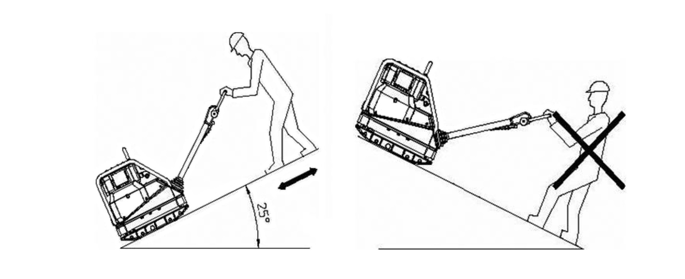

**Не допускать работу при уклоне выше 25 градусов. Если эта величина будет превышена, это приведёт к выходу из строя системы смазки двигателя и выходу из строя самого двигателя.**

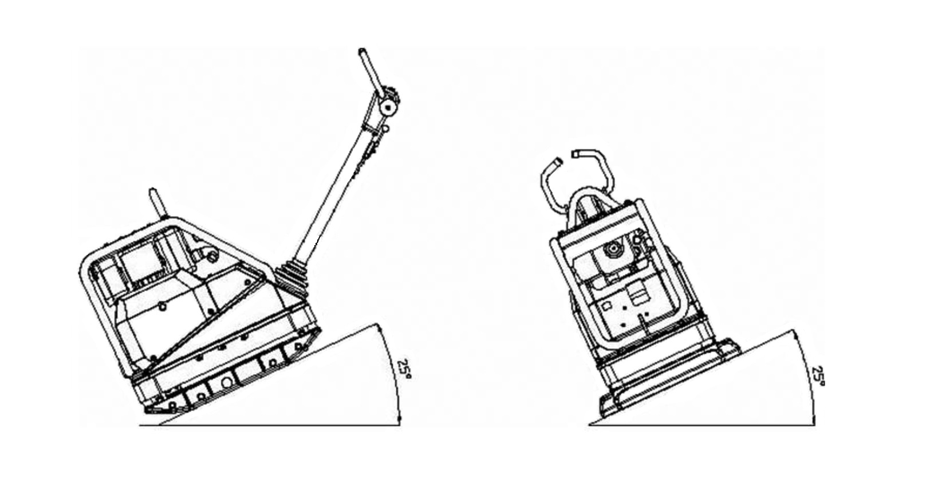

1. Если виброплита применяется без расширительных плит, вверните крепёжные болты расширительных плит, в отверстия, расположенные в нижней платформе, для того, чтобы избежать повреждения резьбы.
2. Если в результате работы данного агрегата создается много пыли, оператору рекомендуется использовать противопылевой респиратор.

9

**Приложение 2 (дизельный двигатель)**

1. **Проверка дизельного двигателя перед запуском** 
   1. **Выбор топлива**

Используйте только легкое дизельное топливо, в соответствии с сезоном (зимнее или летнее ). Не допускайте попадания в топливо пыли или воды, это может привести к выходу из строя топливной форсунки. Не переливайте топливо сверх нормы.

ВНИМАНИЕ!

Производите заправку только при заглушенном двигателе, в хорошо проветриваемом помещении. Не курите и не пользуйтесь открытым огнем. Не допускайте разлива топлива.

**1.2 Проверка уровня масла**

ВНИМАНИЕ!

Всегда проверяйте уровень масла перед запуском двигателя. Слишком низкий или слишком высокий уровень масла приводят к поломке двигателя! Следите за тем, чтобы агрегат при проверке находился на ровной, горизонтальной поверхности.

* 1. Выверните щуп из маслозаливной горловины, протрите его чистой тряпкой.
  2. Вставьте щуп в маслозаливную горловину, не закручивая.
  3. Если масло находится ниже верхней риски щупа, долейте масло до среза маслозаливной горловины.
  4. Вверните щуп на место.

1. **Выбор моторного масла**

Очень важно использовать только высококачественное моторное масло нужной вязкости. Использование некачественного масла и замена масла через интервалы времени, большие, чем рекомендовано, приводит к быстрому износу движущихся частей двигателя. Мы рекомендуем использовать масло для дизельных двигателей CC/CD по классификации API, SAE10W30 фирм, зарекомендовавших себя как качественные поставщики машинного масла.

22

**Инструкции по техническому обслуживанию**

Нормальная рабочая скорость двигателя предварительно устанавливается на заводе. Если она требует регулировки, обращайтесь в ближайший к Вам филиал продаж компании KOMAN.

Скорость холостого хода двигателя устанавливается на заводе и её регулировка не должна потребоваться. Если требуется регулировка, обращайтесь в ближайший к Вам филиал продаж компании KOMAN.

**Записывайте число наработанных часов для определения времени проведения соответствующего обслуживания.**

ОСТОРОЖНО!

Никогда не пытайтесь производить заправку, техническое обслуживание, чистку или смазку оборудования с работающим двигателем.

После завершения технического обслуживания обязательно поставьте все защитные кожухи, щитки и крышки на их первоначальные позиции, прежде чем возобновлять работу.

Не сливайте масло на землю, в открытые водоемы или в канализацию.

**Масло двигателя, воздушный фильтр, топливная система**

Информацию о техническом обслуживании двигателя можно найти в приложении, применительно к тому типу двигателя, который установлен на Вашем агрегате.

Обязательно изучите приложение с инструкцией по эксплуатации двигателя Вашей виброплиты в отношении процедур технического обслуживания и соответствующих регулировок.

Обратите внимание на то, что при сливе масла из двигателя агрегат должен находиться в таком положении , чтобы слить масло из двигателя, с основной плиты и плиты возбудителя. Можно использовать приспособление для слива, чтобы направлять масло.

11

**6.2 Обслуживание воздушного фильтра**

Загрязненный воздушный фильтр ограничивает прохождение потока воздуха, что в свою очередь приводит к затруднённому запуску двигателя, потере производительности и выбросам клубов чёрного дыма. Чтобы предотвратить выше перечисленные виды неисправности, регулярно проводите технический осмотр воздушного фильтра. Техническое обслуживание должно проводиться чаще, если двигатель эксплуатируется в запылённых условиях.

ПРЕДОСТЕРЕЖЕНИЕ!

Никогда не эксплуатируйте бензиновый двигатель без воздушного фильтра, это может значительно сократить срок его службы.

**6.3 Обслуживание отстойника для топлива**

Поверните выключатель двигателя в положение «OFF» ( ВЫКЛ). Переведите рычаг топливного крана в положение «OFF» (ВЫКЛ). Снимите отстойник и уплотнительное кольцо.

Очистите кольцо и отстойник.

Установите кольцо и отстойник на место. Хорошо затяните.

ПРЕДУПРЕЖДЕНИЕ!

После установки отстойника проверьте, нет ли утечки топлива.

**6.4 Обслуживание свечи зажигания**

РЕКОМЕНДУЕМАЯ СВЕЧА ЗАЖИГАНИЯ: NGK BR6ES, А17ДВРМ

ПРЕДОСТЕРЕЖЕНИЕ!

Нельзя использовать свечу зажигания несоответствующего калильного числа. Чтобы обеспечить эффективную эксплуатацию двигателя, свеча зажигания должна быть правильно установлена и очищена от нагара.

1. Снимите наконечник свечи зажигания.
2. Выверните свечу специальным ключом.
3. Осмотрите свечу зажигания. Очистите от нагара. При необходимости замените.
4. Измерьте зазор между электродами свечи зажигания. При необходимости отрегулируйте. Зазор должен быть 0.70 – 0.80 мм.

20

**Замена масла в возбудителе колебаний**

1. Прежде, чем сливать масло, дайте агрегату остыть. Чтобы предотвратить получение ожогов или раздражение кожи, рекомендуется использовать защитные перчатки.
2. Разместить виброплиту на горизонтальной поверхности.
3. При необходимости снимите расширительные плиты, если они установлены.
4. Очистить мусор с боковины возбудителя колебаний и плиты. Агрегат должен быть чистым и на нем не должно быть мусора, особенно вокруг контрольной пробки возбудителя колебаний, чтобы предотвратить попадание инородных материалов внутрь механизма.
5. Отвернуть контрольную (верхнюю) и сливную (нижнюю) пробки на боковине возбудителя колебаний плиты. Слить масло в подходящую ёмкость. После того, как масло слито, очистить с плиты разлившееся масло. Следите за тем, чтобы мусор не попал внутрь механизма.
6. Завернуть на место пробку сливного отверстия.
7. Для MS125, MS160 залить свежее моторное масло SAE10W30 через контрольное отверстие (примерно 500 мл).
8. Для MS330 залить синтетическое трансмиссионное масло SAE75W90 через контрольное отверстие (примерно 500 мл). Уровень масла должен доходить до нижнего края резьбы контрольного отверстия. Слить любые излишки масла из возбудителя колебаний.

**Не переливайте масло – перелив масла может в результате привести к чрезмерным температурам в узле возбудителя и выходу его из строя.**

1. Завернуть контрольную пробку на место, используя герметик.
2. Утилизировать масло и другой загрязненный мусор в надлежащий мусорный контейнер.

13

ПРЕДОСТЕРЕЖЕНИЕ!

Не давайте ручке стартера самой возвращаться в исходное положение, обязательно придерживайте её рукой.

Во избежание поломки стартера и травмирования никогда не тяните ручку стартера после того, как двигатель запустился.

После пуска двигателя ручкой газа отрегулируйте минимальные устойчивые обороты двигателя, чтобы предотвратить включение сцепления привода вибромеханизма! Перед работой дайте двигателю прогреться в течение 2-3 минут на холостом ходу.

|  |  |
| --- | --- |
| **3.** | **Эксплуатация** |
| 3.1 | По мере прогрева двигателя переводите рукоятку воздушной заслонки в |
|  | положение «OPEN» (ОТКРЫТО). |
| 3.2 | Установите рычаг управления дросселем в соответствии с нужной |
|  | рабочей скоростью вращения двигателя. |
| **4.** | **Остановка двигателя** |

1. Для остановки двигателя в случае аварийной ситуации следует повернуть выключатель двигателя в положение ВЫКЛ.
2. В процессе нормального функционирования необходимо соблюдать следующую последовательность действий:
   1. Поверните рычаг управления дросселем (газа) до упора в положение холостого хода.
   2. Дайте поработать двигателю на холостом ходу.
   3. Поверните выключатель двигателя в положение «OFF» (ВЫКЛ).
   4. Поверните топливный кран в положение «OFF» (ВЫКЛ).

**5. Период обкатки двигателя**

**Первые 20 часов работы установки двигатель должен пройти обкатку. Это значительно продлит срок его службы. Прогревайте двигатель не менее 5 минут в период обкатки и при отрицательной температуре окружающего воздуха.**

**После 20 ч работы обязательно замените моторное масло. Меняйте масло, пока двигатель еще теплый, чтобы полностью слить старое масло. В дальнейшем меняйте моторное масло каждые 100 ч работы двигателя.**

18

1. Приложить умеренное давление пальцами к ветвям приводного ремня примерно посередине между шкивами. Сужение между ветвями ремня должно быть в пределах 10-15 мм.
2. Поставить на место защитный кожух ремня.
3. Убедитесь в том, что шкив сцепления двигателя и приводной ремень при работе не трутся о защитный кожух ремня.

**Для замены ремня на виброплите MS330**

1. Снять защитный кожух приводного ремня.
2. Ослабить болт натяжного шкива приводного ремня.
3. Снять старый ремень со шкива сцепления двигателя, шкива возбудителя колебаний и натяжного шкива.
4. Установить новый ремень в шкив сцепления двигателя, натяжной шкив и в шкив возбудителя колебаний.
5. Удерживая ремень в шкивах, смещением в пазу болта крепления натяжного шкива натянуть приводной ремень.
6. Проверить, хорошо ли сидит ремень в шкиве двигателя, натяжном шкиве и в шкиве возбудителя колебаний.
7. Затянуть болт крепления натяжного шкива.
8. Приложить умеренное давление пальцем к ветви приводного ремня примерно посередине между шкивами двигателя и возбудителя колебаний. Прогиб ремня должен быть в пределах 10-15 мм.
9. Поставить на место защитный кожух ремня.
10. Убедитесь в том, что шкив сцепления двигателя и приводной ремень при работе не трутся о защитный кожух ремня.

15